Witajcie! Wiecie już doskonale jak zdrowe są warzywa i owoce, więc dzisiaj będziemy się uczyć również o innych zdrowych i ważnych produktach w naszej diecie.

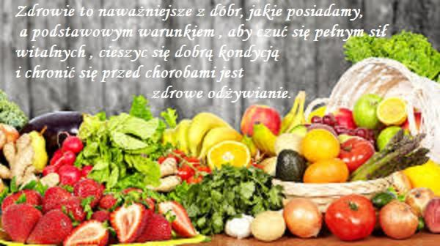

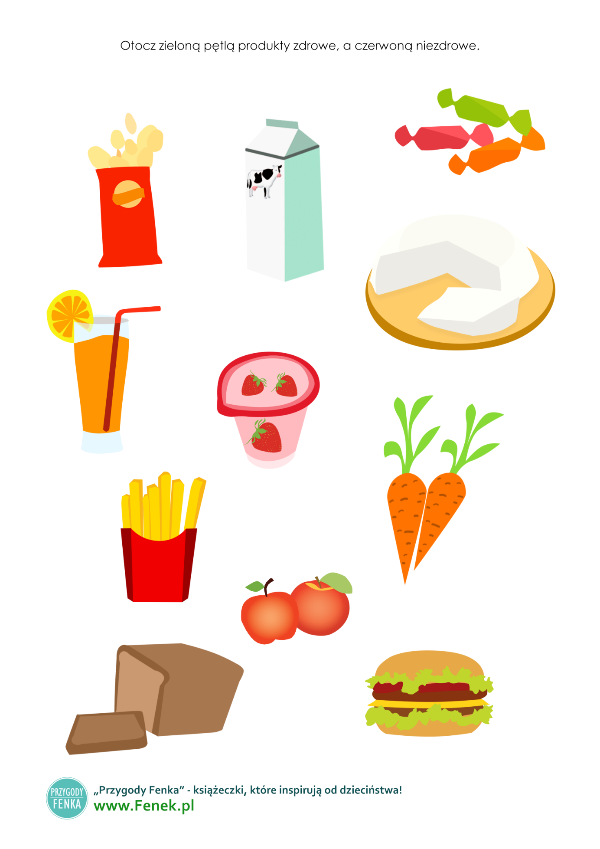
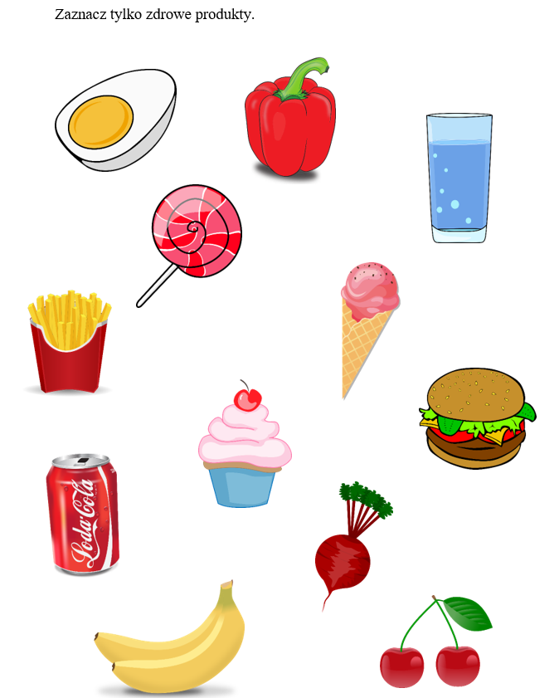

Odgadnij zagadki i wskaż odpowiedni rysunek.

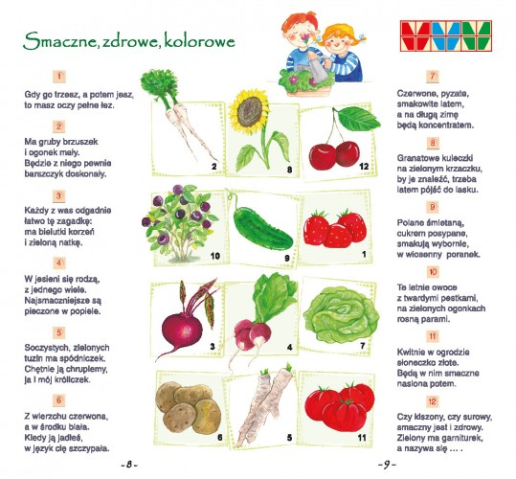

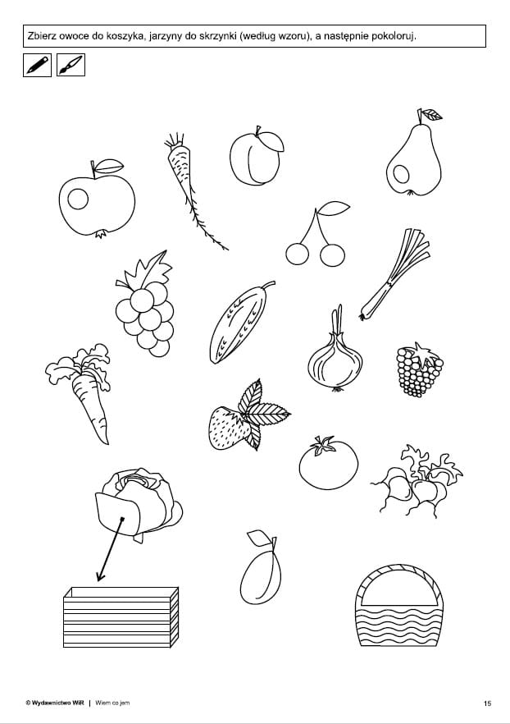

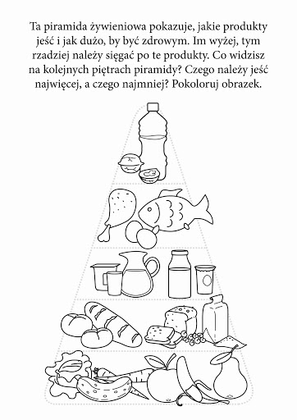

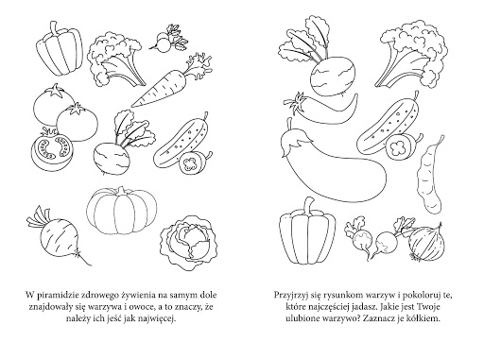
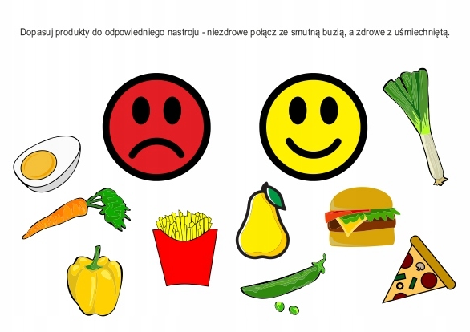
Pokoloruj rysunek kredkami/farbami lub wyklej kawałkami bibuły/papieru kolorowego.
